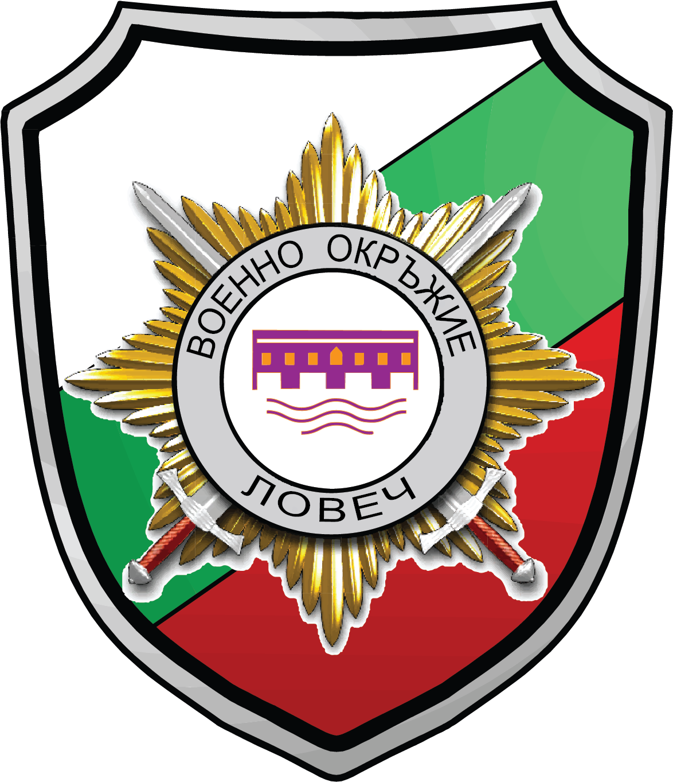 | ЦЕНТРАЛНО ВОЕННО ОКРЪЖИЕ

ВОЕННО ОКРЪЖИЕ II СТЕПЕН – ЛОВЕЧ

5500, гр. Ловеч, ул. „Д-Р Съйко Съев“ № 33, тел. 068/ 603 973

Със заповед № ОХ-932/07.10.2024 г. на министъра на отбраната на Република България са обявени 4 (четири) вакантни длъжности за офицери във военни формирования от състава на Командване за логистична поддръжка за приемане на военна служба на лица, завършили граждански висши училища в страната или в чужбина, както следва:

Във военно формирование – 48960 – София – 3 (три) длъжности и във военно формирование 24480 – Ловеч (Гуровото) – 1 (една) длъжност.

Кандидатите за вакантните длъжности трябва да отговарят на изискванията на чл. 141, ал. 1 или ал. 6 от Закона за отбраната и въоръжените сили на Република България (ЗОВСРБ).

Срок за подаване на документи във Военно окръжие ІІ степен – Ловеч
31.01.2025 г.

Информация за вакантните длъжности, необходимите документи, условията и реда за кандидатстване може да се получи от:
- ВОЕННО ОКРЪЖИЕ ІІ СТЕПЕН – ЛОВЕЧ - гр. Ловеч, ул. „Д-р Съйко Съев” № 33, тел. 0885408765 и 0886558614.
- Офис за военен отчет в Община Ябланица – пл. „Възраждане“ № 3, етаж 3, стая № 311, тел. 0884716833.
- На интернет страниците на Министерство на отбраната и Централно военно окръжие.

